ĐẠI HỌC BÁCH KHOA HÀ NỘI
TRƯỜNG CÔNG NGHỆ THÔNG TIN VÀ TRUYỀN THÔNG

TÀI LIỆU KIỂM THỬ ĐƠN VỊ
(Unit Test Specification)
HỆ THỐNG QUẢN LÝ TRUNG TÂM CHĂM SÓC THÚ CƯNG

Môn: Phát triển phần mềm theo chuẩn kỹ năng ITSS
GVHD : ThS. Nguyễn Mạnh Tuấn

Nhóm 6
Nguyễn Minh Quân | 20235816 | Quan.NM235816@sis.hust.edu.vn
Đinh Văn Phạm Việt | 20235870 | Viet.DVP235870@sis.hust.edu.vn
Đặng Hoàng Quân | 20235813 | Quan.DH235813@sis.hust.edu.vn
Nguyễn Minh Quân | 20235815 | Quan.NM235815@sis.hust.edu.vn
Nguyễn Nhật Minh | 20235781 | Minh.NN235781@sis.hust.edu.vn

Hà Nội, ngày 07 tháng 06 năm 2026

Mục lục
1. Giới thiệu 3
1.1 Mục đích tài liệu 3
1.2 Phạm vi kiểm thử 4
1.3 Đối tượng kiểm thử 4
1.4 Tài liệu và artifact liên quan 4
2. Tổng quan phạm vi kiểm thử 4
2.1 Chức năng được chọn kiểm thử 4
2.2 Phân biệt Unit Test và Integration Test trong phạm vi bài làm 5
3. Môi trường kiểm thử 5
3.1 Công nghệ sử dụng 5
3.2 Cấu trúc thư mục kiểm thử 5
3.3 Lệnh chạy kiểm thử 6
4. Chiến lược kiểm thử 6
4.1 Nguyên tắc chung 6
4.2 Quy ước viết Unit Test theo AAA Pattern 7
4.3 Quy ước đặt tên test 7
4.4 Quy ước mock dependency 8
5. Kỹ thuật kiểm thử đã sử dụng 8
6. Danh sách test suite 9
7. Bảng test case và traceability 9
7.1 Quản lý test case bằng Excel 9
7.2 Nguyên tắc đồng bộ Excel và mã nguồn test 10
8. Quy trình thực hiện kiểm thử 10
9. Kết quả thực hiện kiểm thử 10
9.1 Tổng hợp coverage theo module 11
9.2 Lệnh chạy và bằng chứng thực thi 12
9.3 Minh chứng mã nguồn kiểm thử 13
10. Đánh giá và kết luận 19
10.1 Đánh giá chất lượng kiểm thử 19
10.2 Hạn chế 19
10.3 Hướng mở rộng 19

1. Giới thiệu

1.1 Mục đích tài liệu
Tài liệu này mô tả kế hoạch và quy ước thực hiện kiểm thử đơn vị cho Hệ thống quản lý trung tâm chăm sóc thú cưng. Tài liệu được sử dụng cùng với file Excel test case để đảm bảo các trường hợp kiểm thử đã thiết kế được hiện thực thành mã nguồn kiểm thử trong project chính, đồng thời giúp nhóm thống nhất cách viết, cách chạy và cách ghi nhận kết quả kiểm thử.

1.2 Phạm vi kiểm thử
Phạm vi chính của tài liệu là Unit Test cho các xử lý nghiệp vụ backend quan trọng. Ngoài ra, nhóm bổ sung một phần nhỏ Integration Test ở mức API nhằm kiểm tra một số luồng kết nối quan trọng giữa route, middleware xác thực/phân quyền, schema validation, service và repository. Integration Test chỉ đóng vai trò bổ sung, không thay thế phạm vi Unit Test chính.

1.3 Đối tượng kiểm thử
- Các schema validation sử dụng Zod cho dữ liệu đầu vào.
- Các service xử lý nghiệp vụ của chức năng đăng nhập, đặt lịch khám, tiếp nhận lịch khám, cập nhật kết quả khám và kê đơn thuốc.
- Các nhánh xử lý lỗi, kiểm tra trạng thái và kiểm tra điều kiện nghiệp vụ trong backend TypeScript/Express.
- Một số API quan trọng sử dụng Supertest trong phần Integration Test bổ sung.

1.4 Tài liệu và artifact liên quan
Tên tài liệu/artifact | Mục đích sử dụng
UnitTest_TestCases_PetCenter.xlsx | File Excel chứa test case, kỹ thuật kiểm thử, traceability, execution log và coverage summary.
Tài liệu SRS và tài liệu đặc tả nghiệp vụ | Căn cứ xác định chức năng, role, precondition, luồng chính và luồng ngoại lệ.
Mã nguồn backend | Đối tượng được kiểm thử và nơi chứa mã nguồn kiểm thử.

2. Tổng quan phạm vi kiểm thử

2.1 Chức năng được chọn kiểm thử
STT | Chức năng | Role chính | Mục tiêu kiểm thử | Số Unit Test
1 | Đăng nhập hệ thống | Chủ nuôi, Nhân viên, Bác sĩ | Kiểm tra xác thực tài khoản, mật khẩu, trạng thái tài khoản và dữ liệu đầu vào. | 11
2 | Đặt lịch khám bệnh | Chủ nuôi | Kiểm tra điều kiện đặt lịch, thú cưng, loại khám, thời gian hẹn, trùng lịch và sức chứa slot. | 11
3 | Tiếp nhận lịch khám | Nhân viên trung tâm | Kiểm tra xác nhận/từ chối lịch hẹn, trạng thái hợp lệ và phân quyền thao tác. | 10
4 | Cập nhật kết quả khám | Bác sĩ | Kiểm tra cập nhật chẩn đoán, kết luận, trạng thái khám và dữ liệu đơn thuốc đi kèm. | 10
5 | Kê đơn thuốc | Bác sĩ | Kiểm tra thông tin đơn thuốc, thuốc, số lượng, liều dùng, tần suất và hướng dẫn sử dụng. | 10

Tổng số Unit Test case đã thiết kế: 52. Tổng số Integration Test case bổ sung: 8.

2.2 Phân biệt Unit Test và Integration Test trong phạm vi bài làm
Loại kiểm thử | Vai trò trong bài làm | Đối tượng | Cách thực hiện
Unit Test | Phạm vi chính | Service, schema validation, business logic | Mock repository/database/external service; không gọi API thật; không phụ thuộc DB thật.
Integration Test | Phần bổ sung nhỏ | Một số API quan trọng | Dùng Supertest để gọi Express app; sử dụng test database/seed data cô lập nếu triển khai đầy đủ.

3. Môi trường kiểm thử

3.1 Công nghệ sử dụng
Thành phần | Phiên bản/ghi chú | Mục đích
Node.js | Theo môi trường phát triển của project | Runtime để chạy backend và test.
pnpm | Theo packageManager ở root project | Quản lý dependency cho workspace frontend/backend.
TypeScript | ^5.9.3 | Ngôn ngữ chính của backend.
Express | ^5.2.1 | Framework backend API.
Vitest | ^4.1.8 | Framework chạy Unit Test.
@vitest/coverage-v8 | ^4.1.8 | Xuất báo cáo coverage.
Supertest | ^7.2.2 | Gọi API Express trong Integration Test.

3.2 Cấu trúc thư mục kiểm thử
Thư mục tests nằm trong folder backend/
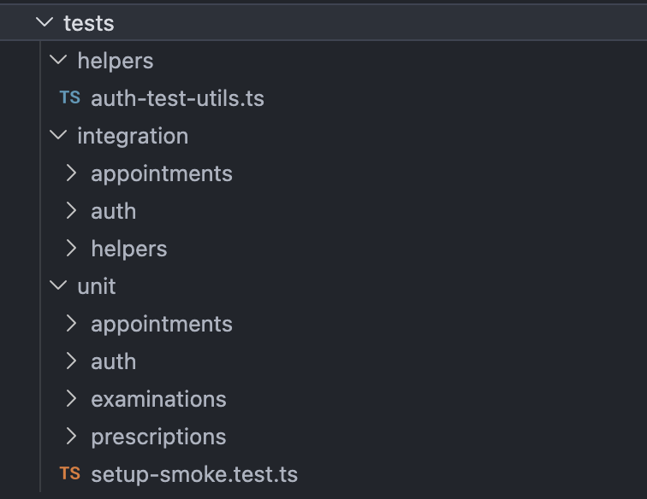

3.3 Lệnh chạy kiểm thử
Lệnh | Ý nghĩa
pnpm install | Cài dependency cho toàn bộ workspace sau khi pull project. Chạy tại root project.
pnpm --filter backend test | Chạy toàn bộ test backend ở chế độ run một lần.
pnpm --filter backend test:watch | Chạy test ở chế độ watch khi đang phát triển.
pnpm --filter backend test:coverage | Chạy test và xuất coverage report.
pnpm --filter backend lint:test | Kiểm tra TypeScript cho cả mã nguồn test.

4. Chiến lược kiểm thử

4.1 Nguyên tắc chung
- Unit Test là phạm vi kiểm thử chính của bài làm.
- Mỗi test case trong Excel phải có mã Test Case ID rõ ràng và khi hiện thực trong code phải giữ mã này trong tên test.
- Unit Test không sử dụng database thật, không gọi API thật và không phụ thuộc trạng thái môi trường bên ngoài.
- Các dependency như repository, database, email service, cloud service hoặc helper bên ngoài được mock để tập trung vào logic của đơn vị cần kiểm thử.
- Integration Test chỉ dùng để kiểm tra một số luồng API trọng yếu sau khi Unit Test đã có nền tảng.

4.2 Quy ước viết Unit Test theo AAA Pattern
Nhóm thống nhất viết Unit Test theo AAA Pattern để cấu trúc test rõ ràng, dễ đọc và dễ review. Mỗi test gồm ba phần:
Phần | Ý nghĩa | Nội dung cần có
Arrange | Chuẩn bị bối cảnh kiểm thử | Tạo input, dựng dữ liệu giả, mock repository/database/dependency và thiết lập expected output.
Act | Thực hiện hành động cần kiểm thử | Gọi service, function hoặc schema validation đang được kiểm thử.
Assert | Đối chiếu kết quả | Kiểm tra kết quả trả về, trạng thái, dữ liệu được tạo, hoặc lỗi được throw.

Mẫu code quy ước:
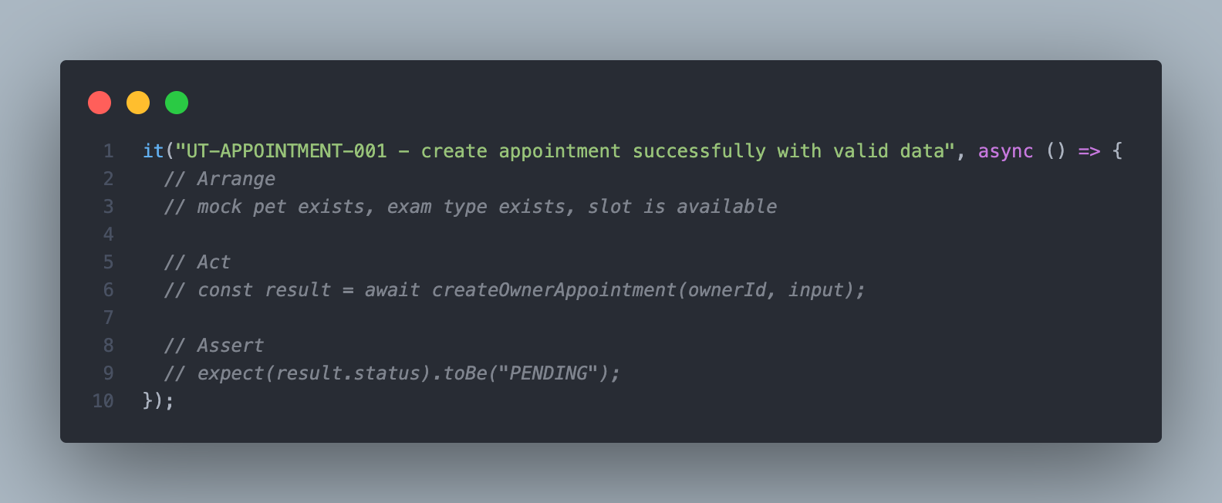

4.3 Quy ước đặt tên test
- Tên test phải bắt đầu bằng Test Case ID trong Excel, ví dụ: UT-LOGIN-001, UT-APPOINTMENT-001, UT-EXAM-001.
- Sau Test Case ID là mô tả ngắn bằng tiếng Anh hoặc tiếng Việt không dấu, nêu rõ điều kiện và kết quả mong đợi.
- Không đổi Test Case ID nếu không cập nhật đồng thời trong Excel và traceability matrix.
Ví dụ đúng | Lý do
UT-LOGIN-001 - login successfully with valid owner account | Có mã test case và mô tả rõ điều kiện thành công.
UT-APPOINTMENT-006 - reject appointment when scheduled time is too soon | Thể hiện rõ nhánh lỗi boundary/thời gian.

4.4 Quy ước mock dependency
- Repository/database phải được mock trong Unit Test để kiểm soát dữ liệu đầu vào và nhánh xử lý.
- Các thao tác gửi email, upload ảnh, cron job hoặc dịch vụ bên ngoài không được gọi thật trong Unit Test.
- Với logic phụ thuộc thời gian, cần cố định thời điểm hiện tại bằng mock time hoặc input thời gian ổn định.
- Nếu test cần kiểm tra route/middleware/API, chuyển sang nhóm Integration Test thay vì ép vào Unit Test.

5. Kỹ thuật kiểm thử đã sử dụng
Kỹ thuật | Mục đích áp dụng | Ví dụ trong dự án
Equivalence Partitioning | Chia dữ liệu đầu vào thành các lớp hợp lệ/không hợp lệ để giảm số lượng test nhưng vẫn đại diện đủ trường hợp. | Email hợp lệ/không hợp lệ, password rỗng/không rỗng, mã pet/exam type tồn tại/không tồn tại.
Boundary Value Analysis | Kiểm tra các giá trị ở biên hoặc sát biên của ràng buộc dữ liệu. | Độ dài password, độ dài diagnosis, thời gian đặt lịch cách hiện tại đúng/sát mốc tối thiểu.
Decision Table | Kiểm tra tổ hợp điều kiện dẫn tới các kết quả khác nhau. | Đặt lịch phụ thuộc pet tồn tại, exam type tồn tại, thời gian hợp lệ, slot còn trống.
Use-case Based Testing | Thiết kế test dựa trên luồng nghiệp vụ chính và luồng ngoại lệ trong use case. | Chủ nuôi đặt lịch, nhân viên xác nhận lịch, bác sĩ hoàn tất khám.
State Transition Testing | Kiểm tra chuyển trạng thái hợp lệ/không hợp lệ. | Lịch hẹn từ PENDING sang CONFIRMED/REJECTED; phiếu khám từ IN_PROGRESS sang COMPLETED.
Control Flow/Branch Testing | Kiểm tra các nhánh if/else và nhánh xử lý lỗi trong service. | Sai mật khẩu, tài khoản không tồn tại, thú cưng không thuộc chủ nuôi, slot đã đầy.
Authentication/Authorization Flow Testing | Kiểm tra xác thực và phân quyền ở mức API bổ sung. | Owner không được gọi API của Staff; request thiếu token bị từ chối.

6. Danh sách test suite
Test suite | Thư mục/file dự kiến | Phạm vi | Người phụ trách
Login/Auth | backend/tests/unit/auth/login.service.test.ts | Đăng nhập, xác thực dữ liệu, tài khoản và mật khẩu. | Quân 16
Owner Appointments | backend/tests/unit/appointments/owner-appointments.service.test.ts | Chủ nuôi đặt lịch khám. | Hoàng Quân
Staff Appointments | backend/tests/unit/appointments/staff-appointments.service.test.ts | Nhân viên xác nhận/từ chối lịch. | Việt
Doctor Examinations | backend/tests/unit/examinations/doctor-examinations.service.test.ts | Bác sĩ cập nhật kết quả khám. | Quân 15
Prescriptions | backend/tests/unit/prescriptions/prescriptions.service.test.ts | Bác sĩ kê đơn thuốc. | Minh
Integration Auth/API | backend/tests/integration/auth/*.test.ts | Một số API xác thực quan trọng. | Quân 16
Integration Appointment/API | backend/tests/integration/appointments/*.test.ts | Một số API lịch hẹn và khám quan trọng. | Quân 16

7. Bảng test case và traceability

7.1 Quản lý test case bằng Excel
Toàn bộ test case chi tiết được quản lý trong file Excel UnitTest_TestCases_PetCenter.xlsx. File này chứa các sheet Overview, Test Scope, Test Techniques, Test Cases, Decision Tables, Boundary Analysis, Equivalence Classes, Traceability Matrix, Test Execution, Coverage Summary, Team Assignment và các sheet Integration Test bổ sung.
Nhóm thông tin trong Excel | Vai trò
Test case design | Mô tả Test Case ID, chức năng, kỹ thuật kiểm thử, input, precondition, steps và expected result.
Traceability | Liên kết giữa use case/chức năng với các test case tương ứng.
Execution log | Ghi nhận người chạy test, ngày chạy, actual result, status và evidence.
Coverage summary | Ghi nhận coverage sau khi chạy test: statement, branch, function và line coverage.

7.2 Nguyên tắc đồng bộ Excel và mã nguồn test
- Mỗi Test Case ID trong Excel phải xuất hiện trong tên một test hoặc một nhóm test tương ứng trong mã nguồn.
- Cột Test File trong Excel cần được cập nhật đúng vị trí file test sau khi thành viên hoàn thành mã nguồn test.
- Nếu thay đổi expected result trong Excel, phải review lại logic test tương ứng trong code.
- Nếu test fail do bug thật, ghi nhận Fail trong execution log thay vì sửa expected result để test pass.

8. Quy trình thực hiện kiểm thử
Bước | Nội dung | Kết quả đầu ra
1 | Pull mã nguồn mới nhất và chạy pnpm install ở root project. | Dependency đầy đủ cho workspace.
2 | Mỗi thành viên đọc phần test case được giao trong Excel. | Nắm rõ input, precondition, expected result.
3 | Viết Unit Test theo AAA Pattern và mock dependency cần thiết. | Mã nguồn test trong backend/tests/unit.
4 | Chạy pnpm --filter backend test và sửa lỗi nếu test chưa đúng. | Test pass hoặc ghi nhận bug thật.
5 | Chạy pnpm --filter backend lint:test để kiểm tra type cho test. | Không có lỗi TypeScript trong test.
6 | Chạy pnpm --filter backend test:coverage. | Có số liệu coverage để cập nhật tài liệu.
7 | Cập nhật Actual Result, Status, Executed By, Executed Date và Evidence trong Excel. | Excel phản ánh kết quả thực hiện test.
8 | Nếu còn thời gian, triển khai Integration Test bổ sung theo sheet Integration Test. | Có kiểm thử API trọng yếu ở mức tích hợp.

9. Kết quả thực hiện kiểm thử
Mục này tổng hợp kết quả sau khi nhóm đã hiện thực mã nguồn kiểm thử, chạy Unit Test, Integration Test và cập nhật số liệu coverage vào file Excel.
Chỉ số | Kết quả hiện tại | Ghi chú
Tổng số Unit Test case đã thiết kế | 52 | Theo sheet 04_Test_Cases trong Excel.
Số Unit Test đã hiện thực | 52 | Mỗi test case có mã UT-* tương ứng trong mã nguồn test.
Số Unit Test Pass | 52 | Theo sheet 09_Test_Execution.
Số Unit Test Fail | 0 | Không ghi nhận test fail tại thời điểm chốt tài liệu.
Tổng số Integration Test | 8 | Theo sheet 13_Integration_Test_Cases và 14_Integration_Execution.
Statement coverage | Theo từng module | Xem bảng Coverage Summary bên dưới và sheet 10_Coverage_Summary.
Branch coverage | Theo từng module | Xem bảng Coverage Summary bên dưới và sheet 10_Coverage_Summary.
Function coverage | Theo từng module | Xem bảng Coverage Summary bên dưới và sheet 10_Coverage_Summary.
Line coverage | Theo từng module | Xem bảng Coverage Summary bên dưới và sheet 10_Coverage_Summary.
Số Integration Test Pass | 8 | Chạy bằng Vitest/Supertest, 4 test files passed, 8 tests passed.
Số Integration Test Fail | 0 | Không ghi nhận fail sau khi chạy integration test.

9.1 Tổng hợp coverage theo module
Bảng dưới đây tóm tắt số liệu coverage đã cập nhật trong Excel. Coverage được ghi theo module vì phạm vi test của từng thành viên khác nhau và một số file controller/repository vẫn được tính trong coverage report dù chưa thuộc phạm vi Unit Test chính.
Module | Statements | Branches | Functions | Lines | Ghi chú ngắn
Auth/Login | 29.41% | 28.94% | 22.5% | 29.41% | 2 test files passed, 11 tests passed; coverage tính theo module auth.
Owner Appointments | 28.20% | 11.92% | 14.28% | 28.44% | 2 test files passed, 11 tests passed; schema đạt 100%, service còn nhiều nhánh ngoài UC hiện tại.
Staff Appointments | 39.69% | 16.93% | 38.63% | 38.91% | 4 test files passed, 33 tests passed; tập trung confirm/reject appointment.
Doctor Examination | 53.04% | 30.49% | 63.46% | 54.03% | 12 test files passed, 57 tests passed; đã cover luồng hoàn tất khám và kê đơn.
Prescriptions | 28.16% | 23.25% | 38.88% | 27.53% | 3 test files passed, 10 tests passed; tập trung detail và validation prescription items.

9.2 Lệnh chạy và bằng chứng thực thi
Nhóm test | Lệnh/evidence | Kết quả
Unit Test - Auth/Login | pnpm --filter backend exec vitest run tests/unit/auth --coverage | 2 test files passed, 11 tests passed.
Integration Test API | pnpm --filter backend exec vitest run tests/integration | 4 test files passed, 8 tests passed.
Type check test | pnpm --filter backend lint:test | Không có lỗi TypeScript trong mã nguồn test tại thời điểm kiểm tra.

9.3 Minh chứng mã nguồn kiểm thử

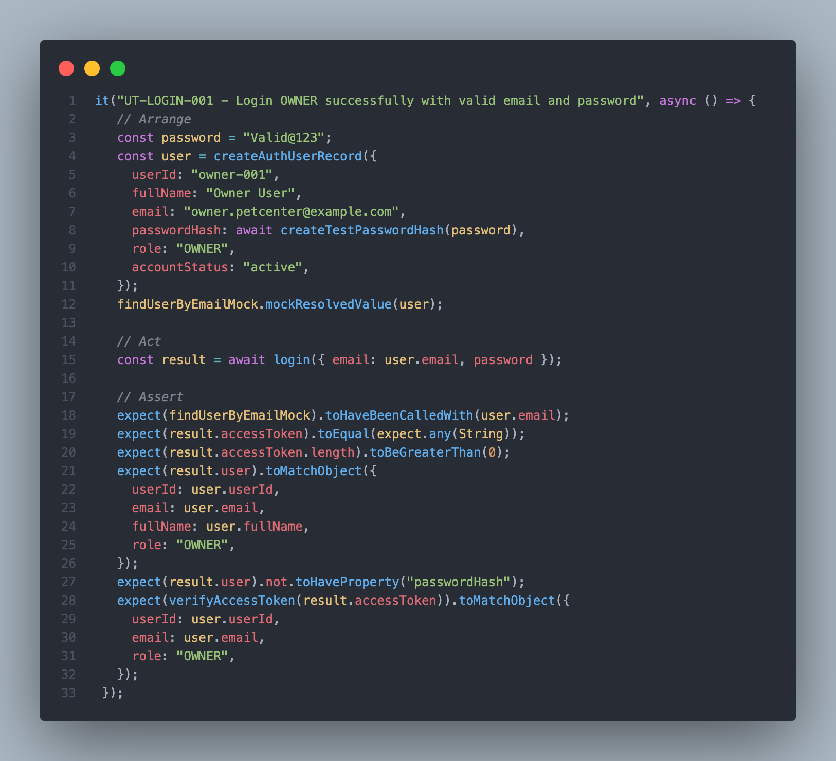
Hình 1. Unit Test UT-LOGIN-001 - Đăng nhập OWNER thành công
Test case kiểm tra hàm login() với tài khoản OWNER hợp lệ. Test sử dụng AAA Pattern: mock repository trả về user active, gọi authService.login(), sau đó assert accessToken được tạo, thông tin user đúng role OWNER và response không chứa passwordHash.
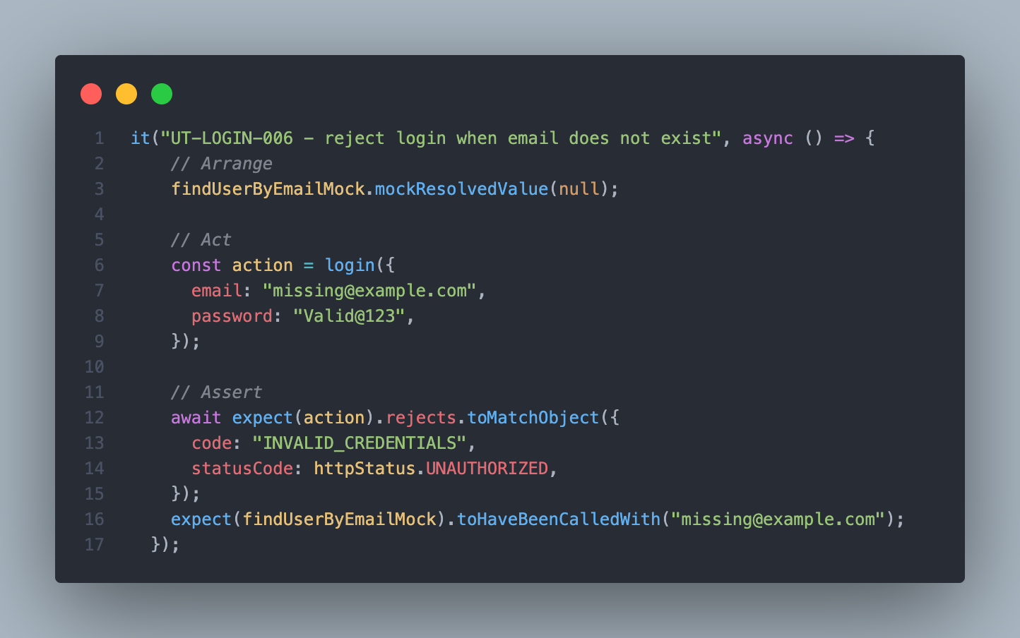
Hình 2. Unit Test UT-LOGIN-006 - Từ chối đăng nhập khi email không tồn tại
Test case kiểm tra nhánh lỗi của authService.login() khi repository không tìm thấy user theo email. Test mock findUserByEmail() trả về null, gọi login(), sau đó assert service throw lỗi INVALID_CREDENTIALS với status 401 và repository được gọi đúng email đầu vào.

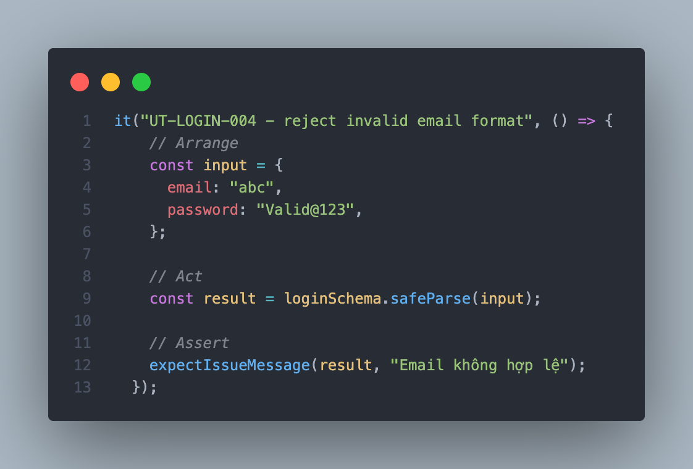
Hình 3. Unit Test UT-LOGIN-004 - Kiểm tra email sai định dạng
Test case kiểm tra schema đăng nhập từ chối email sai định dạng. Test sử dụng AAA Pattern: chuẩn bị input không hợp lệ, gọi loginSchema.safeParse(), sau đó assert message lỗi trả về.
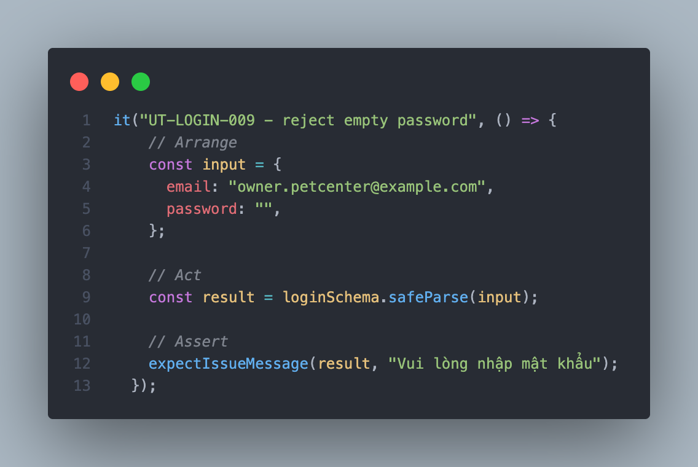
Hình 4. Unit Test UT-LOGIN-009 - Kiểm tra mật khẩu rỗng
Test case kiểm tra trường password bắt buộc. Khi password rỗng, schema validation trả lỗi "Vui lòng nhập mật khẩu", giúp xác nhận rule validation cho dữ liệu đầu vào đăng nhập.

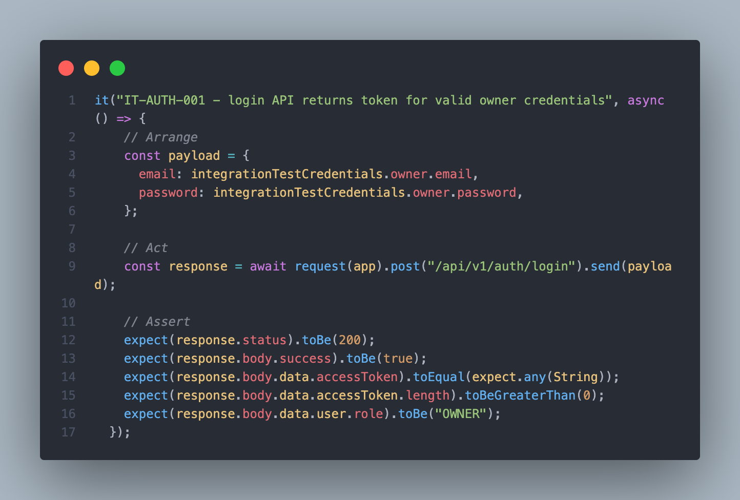
Hình 5. Integration Test IT-AUTH-001 - Đăng nhập API thành công
Test case sử dụng Supertest gọi trực tiếp API POST /api/v1/auth/login với tài khoản OWNER đã seed. Kết quả mong đợi là status 200, response success=true, accessToken tồn tại và user.role=OWNER.
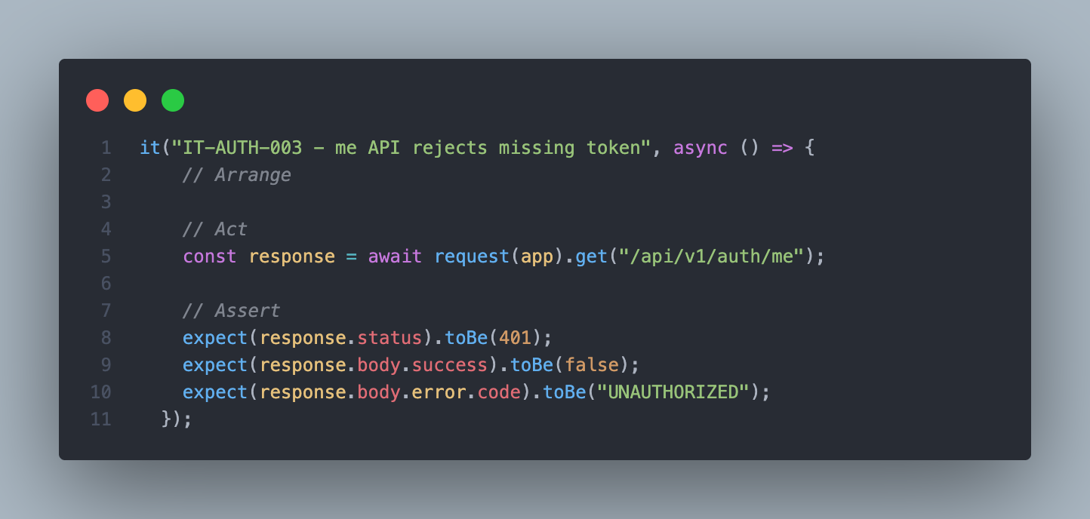
Hình 6.. Integration Test IT-AUTH-003 - Từ chối request thiếu token
Test case kiểm tra middleware xác thực của API GET /api/v1/auth/me. Khi request không gửi Bearer token, hệ thống trả status 401, success=false và error code UNAUTHORIZED.
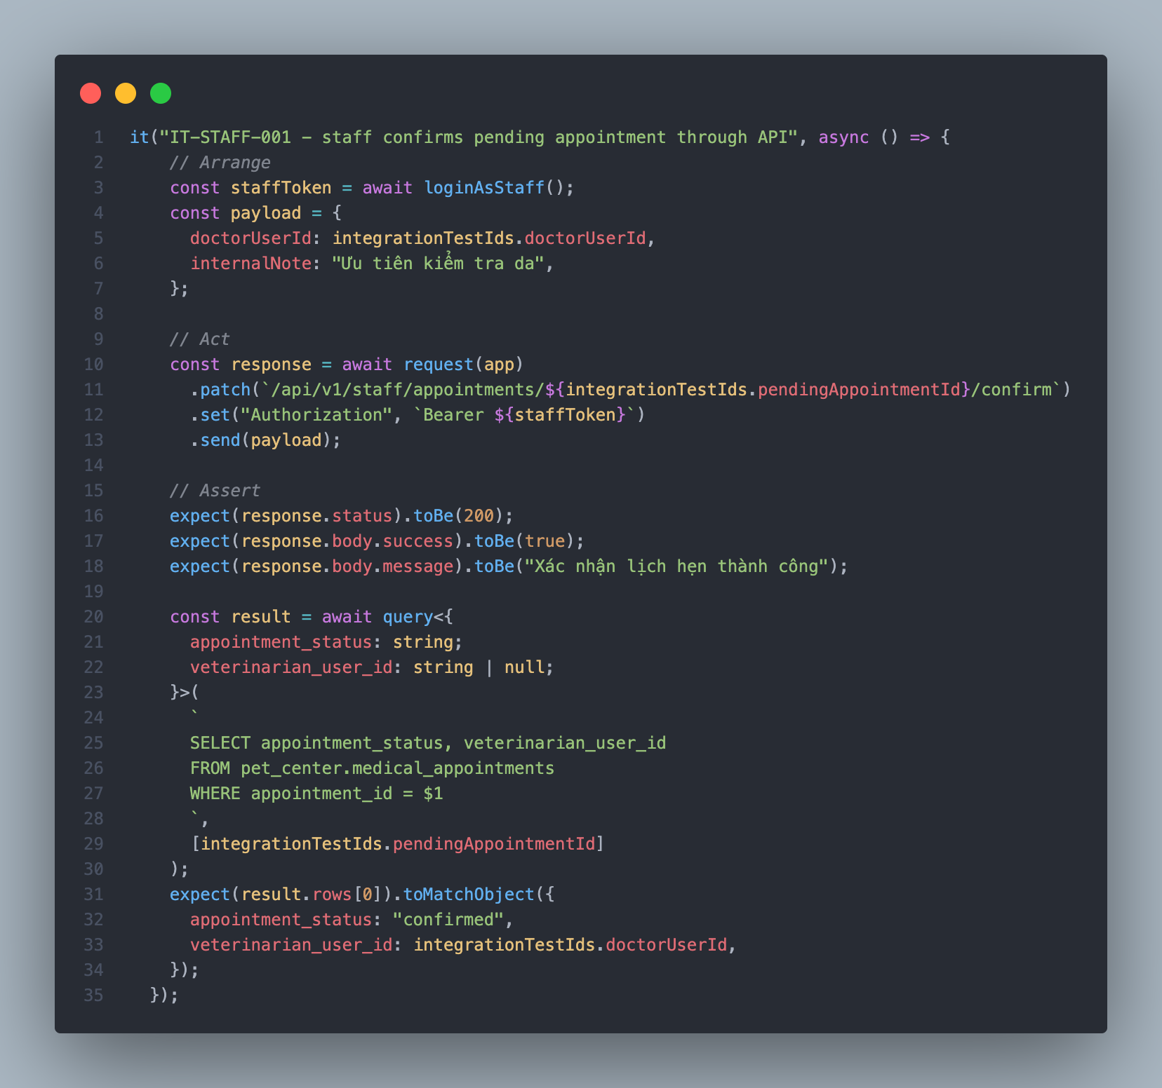
Hình 7. Integration Test IT-STAFF-001 - Nhân viên xác nhận lịch hẹn qua API
Test case kiểm tra luồng tích hợp Staff xác nhận lịch hẹn. Test đăng nhập lấy staffToken, gọi PATCH /api/v1/staff/appointments/:appointmentId/confirm với Bearer token, sau đó query database để xác nhận appointment_status chuyển sang confirmed và veterinarian_user_id được cập nhật đúng.

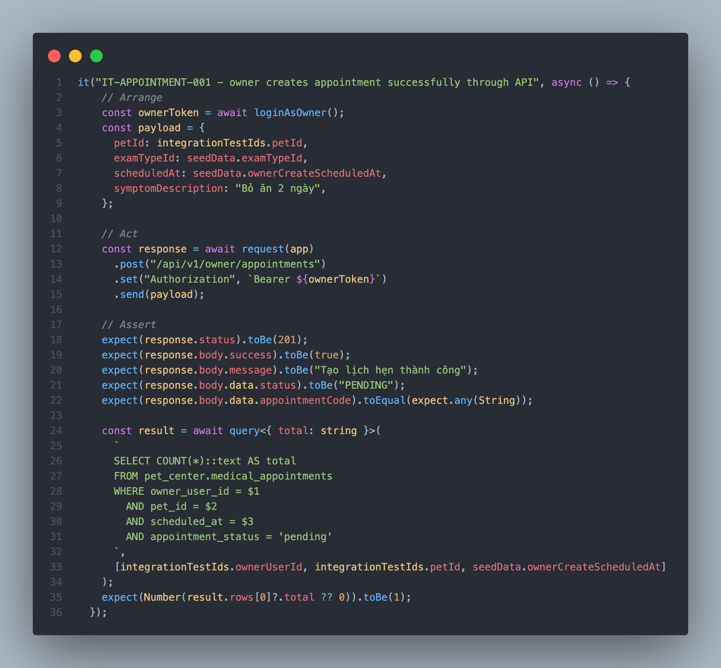
Hình 8. Integration Test IT-APPOINTMENT-001 - Chủ nuôi tạo lịch hẹn qua API
Test case kiểm tra luồng tích hợp Owner tạo lịch khám. Test đăng nhập lấy ownerToken, gọi POST /api/v1/owner/appointments với Bearer token, assert response status 201, data.status=PENDING, appointmentCode tồn tại, sau đó query database để xác nhận lịch hẹn mới được tạo.

10. Đánh giá và kết luận

10.1 Đánh giá chất lượng kiểm thử
Bộ test case được thiết kế và thực thi cho các chức năng quan trọng, bao phủ ba role chính của hệ thống: Chủ nuôi, Nhân viên trung tâm và Bác sĩ. Kết quả thực thi hiện tại đạt 52/52 Unit Test pass và 8/8 Integration Test pass. Việc kết hợp black-box testing và white-box testing giúp kiểm tra cả dữ liệu đầu vào, use case nghiệp vụ, chuyển trạng thái và các nhánh xử lý lỗi quan trọng.

10.2 Hạn chế
- Coverage hiện tại chưa đạt target ở một số module vì phạm vi bài làm ưu tiên các use case trọng yếu; nhiều nhánh phụ như danh sách, chi tiết, lọc, phân trang, huỷ lịch hoặc các controller/repository chưa được cover đầy đủ.
- Integration Test chỉ được thiết kế ở mức bổ sung cho một số API quan trọng, chưa bao phủ toàn bộ hệ thống.
- Một số test phụ thuộc dữ liệu thời gian hoặc trạng thái lịch hẹn cần mock cẩn thận để tránh kết quả không ổn định.

10.3 Hướng mở rộng
- Mở rộng test cho các phân hệ lưu trú, làm đẹp, thanh toán/hóa đơn và báo cáo thống kê khi phạm vi bài làm cho phép.
- Tiếp tục chuẩn hóa test database/seed data riêng cho Integration Test và tách rõ môi trường test với dữ liệu phát triển.
- Thiết lập CI để tự động chạy Unit Test khi có pull request.
- Bổ sung threshold coverage sau khi bộ test ổn định.

